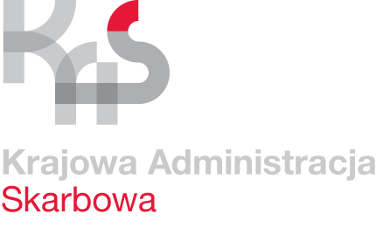 | Karta Usług
 | Zaświadczenia

Co chcę załatwić? | Uzyskać zaświadczenie.
Kogo dotyczy? | Każdego klienta urzędu, który zamierza uzyskać zaświadczenie od organu podatkowego.
Wymagane dokumenty? | Dowód uiszczenia opłaty skarbowe
Jakie dokumenty muszę wypełnić? | Wniosek o wydanie zaświadczenia.
Wymagane opłaty? | Opłata skarbowa:  - 21 zł – zaświadczenie o niezaleganiu bądź stwierdzające stan zaległości;  - wolne od opłaty są zaświadczenia dotyczące spraw alimentacyjnych, ubezpieczenia społecznego, ubezpieczenia zdrowotnego, rent strukturalnych, uprawnień dla osób niepełnosprawnych i osób objętych przepisami o szczególnych uprawnieniach dla kombatantów, świadczeń socjalnych oraz sprawach na podstawie przepisów o pomocy społecznej i przepisów o zatrudnieniu socjalnym oraz w sprawach zatrudnienia, wynagrodzeń za pracę, nauki, szkolnictwa i oświaty pozaszkolnej, ochrony zdrowia oraz wydawane dla jednostek budżetowych i jednostek samorządu terytorialnego;  - 17 zł – pozostałe zaświadczenia.  Opłatę skarbową można uregulować przelewem bankowym na rachunek bankowy Urzędu Miasta Malborka 21 1020 1811 0000 0102 0339 9607  Nie podlega opłacie skarbowej wydanie zaświadczenia na wniosek złożony za pośrednictwem konta w e-Urzędzie Skarbowym.
Termin złożenia dokumentów? | W każdym czasie, gdy występuje taka potrzeba.
Gdzie załatwić sprawę? | Wniosek w formie elektronicznej:  - prześlesz za pośrednictwem serwisu e-Urząd Skarbowy,  Wyraź zgodę na e-Korespondencję w e-Urzędzie Skarbowym i odbieraj dokumenty na swoim koncie.  Wniosek w formie papierowej dostarcz do urzędu skarbowego.  Możesz to zrobić:  - osobiście – umów wizytę, aby przyjść na wizytę bez kolejek, lub  - przesłać pocztą.  Wniosek składany w formie papierowej podpisz ręcznie w przeznaczonej do tego pozycji.  Złóż w Urzędzie Skarbowym w Malborku ul. Mikołaja Kopernika 10, 82-200 Malbork.
Sposób załatwienia sprawy? | Wydanie zaświadczenia lub postanowienie o odmowie wydania zaświadczenia.
Jaki jest czas realizacji? | Bezzwłocznie jednak nie później niż 7 dni od złożenia wniosku.
Jak się odwołać? | Wnieść zażalenie na postanowienie o odmowie wydania zaświadczenia w terminie 7 dni od daty doręczenia postanowienia.
Informacje dodatkowe | Informacje można uzyskać pod numerami telefonów:  - 22 330 03 30 (z telefonów komórkowych)  - 801 055 055 (z telefonów stacjonarnych)  +48 22 330 03 30 (z zagranicy)  lub osobiście, stanowisko Nr 6 na Sali Obsług
Akty prawne | - Ustawa-Ordynacja podatkowa.  - Ustawa o opłacie skarbowej.  - Rozporządzenie Ministra Finansów w sprawie zaświadczeń wydawanych przez organy podatkowe.  - Rozporządzenie Ministerstwa Finansów w sprawie zapłaty opłaty skarbowej.

